臺北市政府教育局109年度邁向卓越學生英語夏令營實施計畫
一、依據：臺北市政府教育局108-111年度國民小學全面實施英語教學計畫。
二、目的
（一）豐富學生英語學習機會，弭平學習落差。
（二）提供學生全英語學習環境及外師教導之體驗營。
（三）發揮本市英語情境中心設置效益，提供學生多樣化的學習課程。
三、辦理單位
（一）主辦單位：臺北市政府教育局
（二）承辦單位：臺北市士林區三玉國民小學
（三）協辦單位：濱江國小、蓬萊國小、三興國小、逸仙國小、民權國小、萬福國小、東新國小、老松國小、劍潭國小、大湖國小、古亭國小、東門國小
四、辦理方式：採不分區，家長衡酌填妥志願報名參加，由三玉國小(電話：28751369轉711邱玉香小姐）統籌辦理報名事宜。
五、活動日程：每梯每日8:30~15:50，計4天。
承辦學校 | 濱江國小 | 蓬萊國小 | 三興國小 | 逸仙國小 | 民權國小 | 萬福國小 | 東新國小 | 老松國小 | 劍潭國小 | 大湖國小 | 古亭國小 | 東門國小
第一梯次 | 7/15  ∣  7/18 | 7/15  ∣  7/18 | 7/15  ∣  7/18 | 7/15  ∣  7/18 | 7/15  ∣  7/18 | 7/15  ∣  7/18 | 7/15  ∣  7/18 | 7/15  ∣  7/18 | 7/15  ∣  7/18 | 7/15  ∣  7/18 | 7/15  ∣  7/18 | 7/15  ∣  7/18
第二梯次 | 7/20  ∣  7/23 | 7/20  ∣  7/23 | 7/20  ∣  7/23 | 7/20  ∣  7/23 | 7/20  ∣  7/23 | 7/20  ∣  7/23 | 7/20  ∣  7/23 | 7/20  ∣  7/23 | 7/20  ∣  7/23 | 7/20  ∣  7/23 | 7/20  ∣  7/23 | 7/20  ∣  7/23
六、課程內容：以主題教學、體驗及實作課程為主，詳見課程表（附件3~14）。
七、上課方式：採混齡分組方式上課，由英語教師進行分組教學。
八、參加對象及錄取名額
1.設籍本市國小108學年度為五、四、三年級的學生(額滿時以高年級優先)，並具有下列身分之學生（由各校審核認定）優先錄取。
（1）原住民學生。
（2）身心障礙者子女。
（3）新住民子女。
（4）低收入、中低收入戶、家戶所得30萬以下且年度利息所得2萬元以下者。
（5）其他經學校認定有需要之學習成就低落或弱勢學生(如中輟學生、高風險學生、單親家庭、隔代教養、親子年齡差距過大、家庭功能不彰、學習成就低落(無特殊身分)等)。
2.若上述1所述對象報名後尚有餘額，報名系統始提供給一般身分學生參加。若報名人數超過名額上限，篩選條件排序為(1)從未報名錄取學生(2)非往年報名同一情境中心學生(3)曾報名同一情境中心學生。
3.一般身分學生報名人數，第一階段每校推薦最多 10 名，請各校先行篩選。第二階段則不設報名名額限制。
4.錄取名額：每校每梯開辦1班，採混齡分組上課。
承辦學校 | 濱江國小 | 蓬萊國小 | 三興國小 | 逸仙國小 | 民權國小 | 萬福國小 | 東新國小 | 老松國小 | 劍潭國小 | 大湖國小 | 古亭國小 | 東門國小
開班方式 | 每梯次每班45人，採混齡分3組編班 |  | 每梯次每班20人 | 每梯次每班30人，採混齡分2組編班
合計 | 90人 | 90人 | 40人 | 60人 | 60人 | 60人 | 60人 | 60人 | 60人 | 60人 | 60人 | 60人
總計 | 760人
九、報名方式
（一）學生填妥報名表（如附件2）向各校教務處報名，並由學校教務處進行身分認定審核。
（二）網路線上報名：請各校承辦人於109年5月4日（星期一）上午8:00至109年5月8日（星期五）下午6:00期間至臺北市英語教學資源網(http:// ecamp.syups.tp.edu.tw/)點選右邊連結至英語夏令營線上報名網站，完成網路線上報名（詳附件1）。帳號、密碼預設為各校聯絡箱號碼，登入後請逕行變更密碼，並完成聯絡人基本資料送出，請務必使用Chrome瀏覽器進行報名。
（三）逾期皆不受理報名，報名系統將依各場次人數及參加意願自動排序，若報名人數過多，採系統亂數抽籤錄取，並列備取排序。
十、錄取通知
1.第一階段錄取通知於109年5月15日（星期五）前，由三玉國小行文通知各校錄取名單，並公告於「臺北市國小英語教學資源網」，由各報名學校通知錄取學生，情境中心學校將另以聯絡箱發送「錄取通知單、家長同意書」交各校轉發錄取學生，請各校統一將上述表件及錄取學生之原始報名表件送各錄取情境中心學校聯絡箱，以利查核確認。各營隊編列10名備取，上述表件若未於指定日期內109年5月29日（星期五）寄回各錄取之承辦學校者，名額逕由備取名單遞補。【由英語情境中心逕行備取遞補作業】
2.場次倘尚有缺額，由三玉國小行文再通知全市各校繼續第二階段報名，第二階段報名期間為109年6月1日（星期一）至6月5日（星期五）止。109年6月12日（星期五）前，由三玉國小行文通知各校第二階段錄取名單並公告。【由英語情境中心逕行備取遞補作業】
3.請各報名學校務必確實通知錄取學生，以維護學生學習權益。
十一、參加費用及退費基準
由教育局全額補助（含午餐）。若缺席超過1/3者，應付費1200元予各英語情境中心承辦學校。
十二、本計畫經臺北市政府教育局核定後實施。
◎注意事項
一、本活動一律全程參加，報名前請家長審慎考量。
二、參加學生必須由家長準時接送，或由學生自行通勤，往返路程安全由家長及學生負責。
三、本活動務必全程參加並準時出席，每日上課時間為上午8:30~15:50，若有突發狀況臨時無法參加，務必電話通知承辦學校請假；請參加學生及家長，需配合遵守團體規範（簽署家長同意書），如屢勸不聽(三次)，將通知家長帶回學生，且次年將不得再參加此類營隊活動。
四、上課時請攜帶學用品，並攜帶健保卡以備不時之需。
- 若有戶外活動，請自備雨衣（避免用雨傘），並穿著輕便服裝及運動鞋。
- 如逢颱風放假，請各情境中心協調是否補課事宜。
- 因應疫情，情境中心會加強環境消毒衛生，請配合入校前量測體溫，若體溫高於37.5
度，將聯絡家長帶回就醫。建議學生自備口罩配戴。
- 若因疫情影響需要取消本活動，將於109年6月15日公告於臺北市英語教學資源網
(http:// ecamp.syups.tp.edu.tw/)，並發文通知各校。
九、聯絡方式及交通工具
（一）濱江國小
- 聯絡方式：中山區樂群二路266巷99號，電話：85021571分機1102註冊組長黃祈
穎老師，聯絡箱：018。
- 交通方式
公車：「樂群二路」可搭乘645、645副、紅3。「敬業三路」可搭乘208、208(直)、33、72、72(直達)、藍7。「敬業四路」可搭乘645、紅3、藍26。
捷運：「西湖站」：沿基湖路經過堤頂大道後，第3個巷口右轉後直走。「劍南路站」：沿植福路直走到底，步行約15~20分鐘。「劍潭站」、「圓山站」轉公車(紅3)，在「濱江國中站」下車步行到植福路口後右轉，步行約5分鐘。
（二）蓬萊國小
- 聯絡方式：大同區寧夏路35號，電話：25569835分機220英情中心吳泰緯主任、分機710蘇士傑老師，聯絡箱：060。
- 交通方式【請由太原路（近日新國小）校門進入】
公車：「雙連市場」518、539、紅33(下車後往太原路方向直走約5分鐘)。「圓環(南京) 」12、2、215、282、288、306、46、518、52、622、636、660(下車後過馬路往太原路直走約10分鐘)
捷運：「雙連捷運站」(往民生西路、承德路方向直走左轉太原路)
（三）三興國小
- 聯絡方式：信義區基隆路2段99號，電話：27385488分機12註冊組長蔡滋紋老師，聯絡箱：012。
- 交通方式
公車：「光復南路」可搭乘：254、282 、672。「基隆路」可搭乘：1、254、284、292、611、650。
捷運：「國父紀念館站」3號出口出站後沿光復南路往基隆路方向直走，步行約15-20分鐘。「六張犁站」出站後往基隆路方向直行，步行約10-15分鐘。「世貿101站」出站後沿莊敬路轉吳興街步行約10分鐘可達。
（四）逸仙國小
- 聯絡方式：北投區新民路2號，電話：28914537分機116英情中心呂春蓁主任、陳志安老師，聯絡箱：097。
- 交通方式
公車：「北投公園」站下車：218、266、223、602，往新民路上行約五分鐘抵達；「新北投」站下車：230、22、小9，向上直行1分鐘內抵達。
捷運：「新北投站」下車，往新民路方向步行5分鐘抵達。
（五）民權國小
- 聯絡方式：松山區民權東路4段200號，電話：27652327分機624設備組長林湘綺老師，聯絡箱：005。
- 交通方式：公車「民權國小站」：214、617、630、902、903、紅29、紅31、紅32。「三民國小站」：12、214、225、617、630、902、903、紅29、紅31、紅32。
（六）萬福國小
1.聯絡方式：文山區羅斯福路5段170巷32號，電話：29353123分機166英情中心熊
名瑤主任，聯絡箱：095。
2.交通方式
公車：「武功國小站」下車：284副、290、644、647、649、0南、30、109休閒、236正、236區、253右、284正、284直、606、642、棕3、棕6、新店客運（廣興里-臺北）（坪林-臺北）。「師大分部站」下車：284副、284直、649、0南、30、109休閒、236正、236區、251正、252、253右。
捷運：「萬隆站」下車走4號出口，向西往公館方向步行至羅斯福路五段170巷左轉，前行約150公尺。
(七) 東新國小
- 聯絡方式：南港區興南街62號，電話：27837577分機11陳淑娥主任，聯絡箱：075。
- 交通方式
公車：「重陽路東新國小站」下車：藍22、817、515、紅32，於「東新國小站」下車， 沿重陽路直行，於重陽路168巷右轉直行即可到本校大門口。「南港路台肥新村站」下車：203、205、212、276、281、306、311綠、51、605、629、藍15、藍21。「台肥新村站」下車，過南港路二段，經郵局、東明公園，即可到本校南側門門口。
捷運：「南港站」，往南港路方向出口過南港路，行經土地銀行後沿興華路直行，於東明街左轉直行，即可到本校南側門門口。
（八）老松國小
- 聯絡方式：萬華區桂林路64號，電話：23361266分機317陳心璞老師，聯絡箱：056。
- 交通方式
公車：「桂林路」可搭乘: 218、302、628、673。「康定路」可搭乘: 11、201、205、229、231、233、234、242、264、310、49、527、601、62 至「龍山寺站」下車後直行至桂林路右轉。「西園路」可搭乘: 49、527、673、234、265、265(右)、265(左)、265(夜)、265(區間車)、38、628、673、705至「龍山寺站」下車後直行至桂林路右轉。
捷運：「龍山寺站」3號出口出站後於康定路直行至桂林路右轉。
（九）劍潭國小
- 聯絡方式：士林區通河街16號，電話：28855491分機845情境中心張蘇美老師，聯絡箱：121。
- 交通方式
公車：「劍潭國小」(承德路四段下車) 26、41、111、250、266、266區、280、288、288區、290、304承德線、529、616、618、620區、756、市民小巴M8。
捷運：「劍潭站」2號出口出站後走約8分鐘。
（十）大湖國小
- 聯絡方式：內湖區大湖山莊街170號，電話：27915870分機薛靖禾、葉修安老師，聯絡箱：143。
- 交通方式
公車:「大湖站」：紅2、小3、247、267、278、284、287、617、620、630、677。
捷運:「大湖公園站」1號出口出站後直行至大湖山莊街右轉走約8分鐘。
（十一）古亭國小
- 聯絡方式：大安區羅斯福路3段201號，電話：23639795分機812教學組長戴廷羽老師，聯絡箱：026。
- 交通方式
公車：「羅斯福路師大路口站」：1、74、208、236、251、252、278、606、644、648、660、 672、藍28、849。「羅斯福路辛亥路口站」可搭乘：1、74、208、236、251、252、254、278、606、644、648、660、藍28、849。
捷運：「臺電大樓站」2號出口。
（十二）東門國小
- 聯絡方式：中正區仁愛路1段2-4號，電話：23412822分機61楊澤恩、林怡君老師，聯絡箱：047。
- 交通方式
公車：「信義路林森南路口」可搭乘: 20、信義幹線、204、22、0南、237、15、22、249。「仁愛路林森南路口」可搭乘：263、270、214。
捷運：「中正紀念堂站」5號出口出站。
【附件1】臺北市政府教育局109年度「邁向卓越學生英語夏令營」線上報名說明
一、填表須知
請各校承辦人於109年5月4日（一）上午8:00至109年5月8日（五）下午6:00前，至臺北市英語教學資源網 (http:// ecamp.syups.tp.edu.tw/)點選右邊連結至英語夏令營線上報名網站，完成網路線上報名。
二、線上報名圖示說明
(一)登入後請於學校專區輸入:帳號、密碼(預設帳號、密碼為學校聯絡箱號碼)
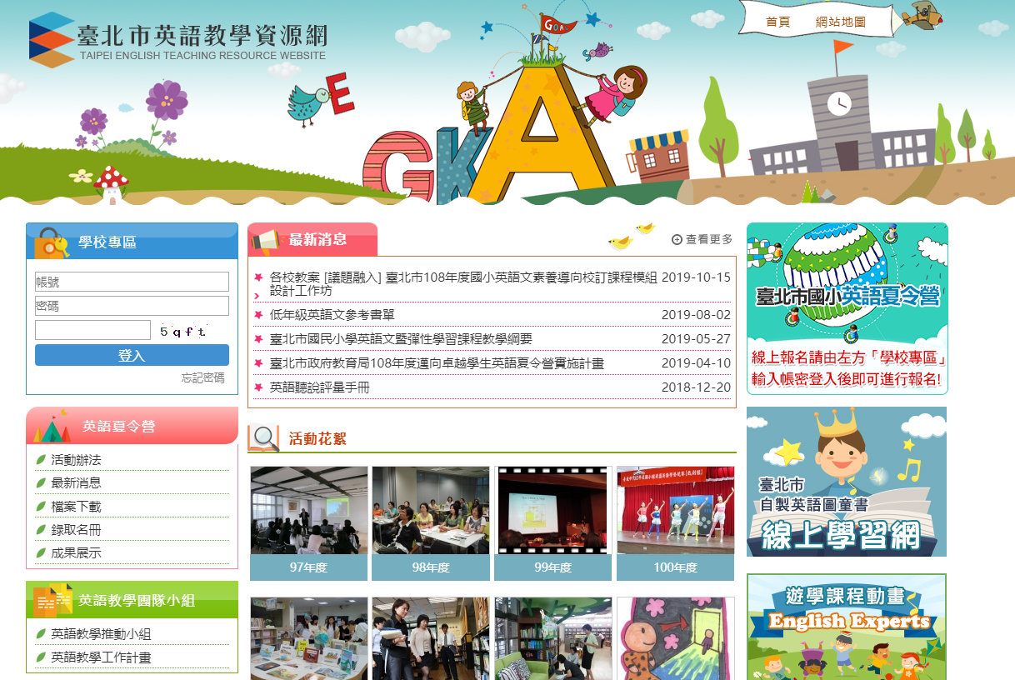
(二)點選英語夏令營報名
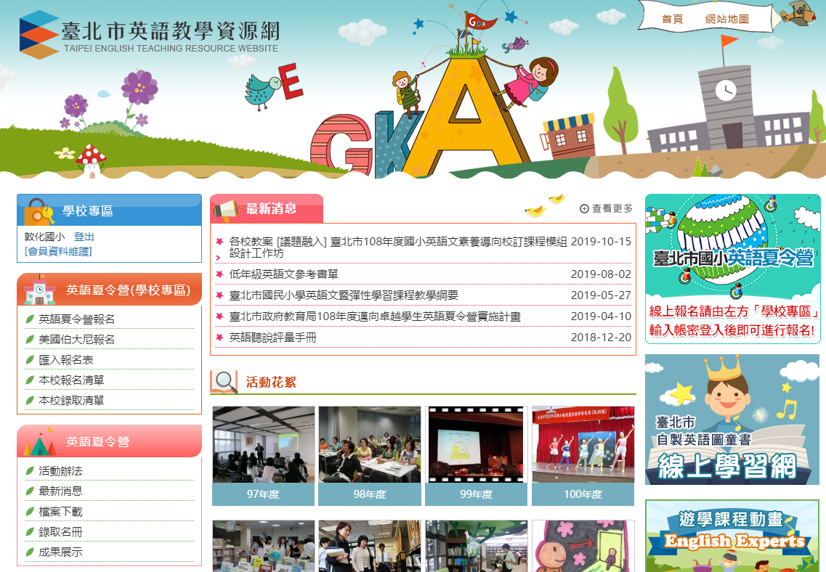

(三)填寫英語夏令營報名表單
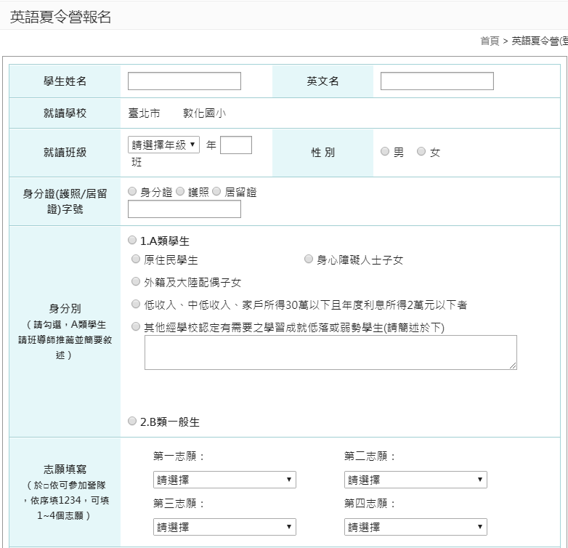
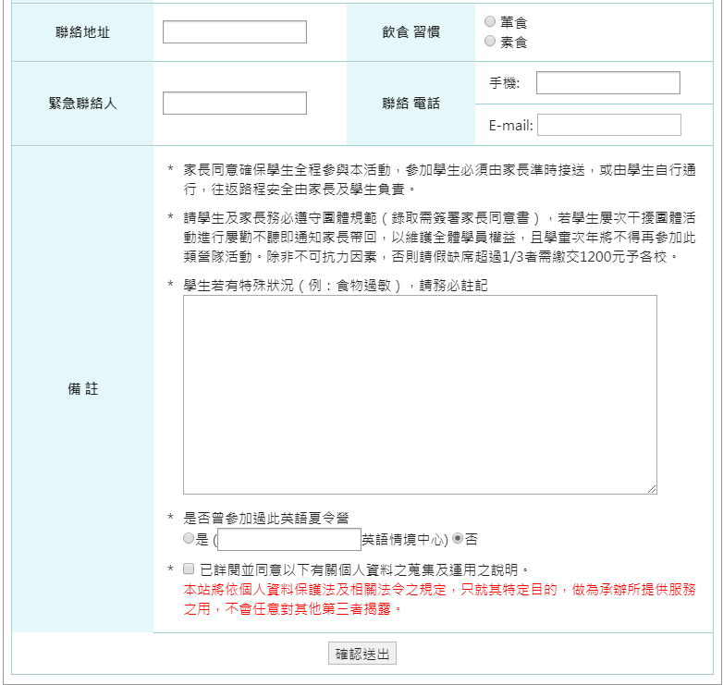
(四) 查看報名資料 點選查詢
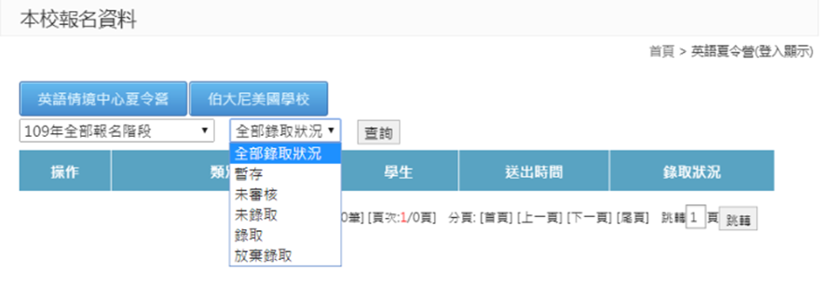

(五) 查看本校錄取清單 點選查詢

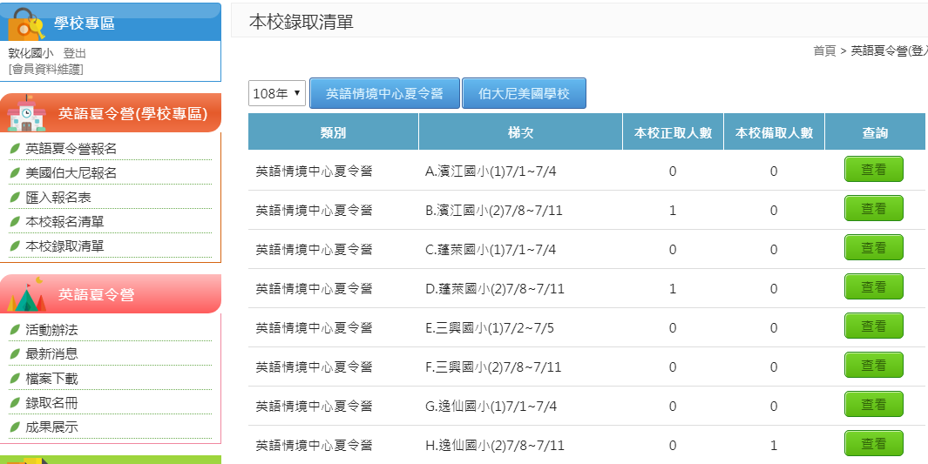
(六) 查看英語夏令營錄取名冊
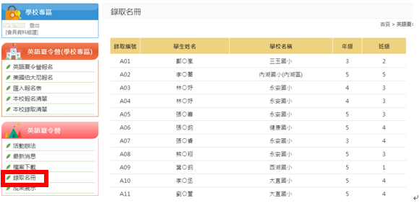
【附件2】臺北市政府教育局109年度「邁向卓越學生英語夏令營」報名表
《英語情境中心場次》
學生姓名 |  |  |  | 英文名
就讀學校 | 臺北市（ ）區（ ）國小 |  |  | 性 別 |  |  | □男 □女
就讀班級 | （ ）年（ ）班 |  |  | 身分證(/護照  /居留證)字號
身分別  （請勾選，A類學生請班導師推薦並簡要敘述） | □1.A類學生  □原住民學生 □身心障礙人士子女  □外籍及大陸配偶子女  □低收入、中低收入、家戶所得30萬以下且年度利息所得2萬元以下者  □其他經學校認定有需要之學習成就低落或弱勢學生(請簡述於下)  導師簽章【 】  □2.B類一般生
志願填寫  （於□依可參加營隊，依序填1234，可填1~4個志願） |  | □A.濱江國小(1) 7/15~7/18  □B.濱江國小(2) 7/20~7/23  □C.蓬萊國小(1) 7/15~7/18  □D.蓬萊國小(2) 7/20~7/23  □E.三興國小(1) 7/15~7/18  □F.三興國小(2) 7/20~7/23  □G.逸仙國小(1) 7/15~7/18  □H.逸仙國小(2) 7/20~7/23 |  |  | □I.民權國小(1) 7/15~7/18 □J.民權國小(2) 7/20~7/23  □K.萬福國小(1) 7/15~7/18  □L.萬福國小(2) 7/20~7/23  □M.東新國小(1) 7/15~7/18  □N.東新國小(2) 7/20~7/23  □O.老松國小(1) 7/15~7/18 □P.老松國小(2) 7/20~7/23 |  |  | □Q.劍潭國小(1) 7/15~7/18  □R.劍潭國小(2) 7/20~7/23  □S.大湖國小(1) 7/15~7/18  □T.大湖國小(2) 7/20~7/23  □U.古亭國小(1) 7/15~7/18  □V.古亭國小(2) 7/20~7/23  □W.東門國小(1) 7/15~7/18  □X.東門國小(2) 7/20~7/23
聯絡地址 |  |  |  |  |  |  | 飲食  習慣 |  |  | □葷食  □素食
緊急聯絡人 |  |  | 聯絡  電話 |  |  | 手機:  E-mail:
備 註 | - 家長同意確保學生全程參與本活動，參加學生必須由家長準時接送，或由學生自行通勤，往返路程安全由家長及學生負責。  - 請學生及家長務必遵守團體規範（錄取需簽署家長同意書），若學生干擾團體活動進行屢勸不聽(三次)，即通知家長帶回，以維護全體學生權益，且次年將不得再參加此類營隊活動。除非不可抗力因素，否則請假缺席超過1/3者需繳交1200元予各校。  - 學生若有特殊狀況（例：食物過敏），請務必註記（ ）  - 是否曾參加過此英語夏令營 □ 是（___________英語情境中心） □否
家長簽章 | 我已清楚並願意遵守注意事項 ______________________
學校審核 | 茲證明學生 其身分別為  無誤 |  |  |  |  |  |  |  | 學校審查  單位核章
承辦人： 教務主任： 校長：
【附件3】臺北市政府教育局109年度「邁向卓越學生英語夏令營」課程表
臺北市中山區濱江國民小學英語情境中心
日期  時間 | 7/15(三)  7/20(一) |  | 7/16(四)  7/21(二) |  | 7/17(五)  7/22(三) |  | 7/18(六)  7/23(四)
08:00  |  08:20 | 報到（川 堂）  Welcome
08:30  |  09:10 | ※相見歡  Ice breaking  & Greeting | ※歡樂暖身操  Stretching and Songs |  | ※歡樂暖身操  Stretching and Songs |  | ※歡樂暖身操  Stretching and Songs
09:20  |  10:00 | ※分組測驗  Test | A:冰淇淋DIY  Ice Cream  B:兒童瑜珈  Kids Yoga  C:火山模型  Volcano |  | A:火山模型  Volcano  B:冰淇淋DIY(Ja)  Ice Cream  C:兒童瑜珈(Ru)  Kids Yoga |  | A:兒童瑜珈  Kids Yoga  B:火山模型(  Volcano  C:冰淇淋DIY  Ice Cream
10:10  |  10:50 | ※認識新朋友  Making Friends
11:00  |  11:40 | ※情境中心巡禮  Knowing the Environment
 | 午餐 午休 Lunch Time
13:00  |  13:40 | A:夏日瘋剉冰  Shaved ice  B:動手玩摺紙)  Origami  C:肢體律動  Gym Class | A:肢體律動  Gym Class  B:夏日瘋剉冰  Shaved ice  C:動手玩摺紙  Origami |  | A:動手玩摺紙  Origami  B:肢體律動  Gym Class  C:夏日瘋剉冰  Shaved ice |  | ※實戰演練  Evaluation
13:45  |  14:25 |  |  |  |  |  | ※蓄勢待發  Rehearsal
14:30
|
15:10
※動態成發
Performance
15:10  |  15:50 | ※複習與回顧  Newspaper Time | ※複習與回顧  Newspaper Time |  | ※複習與回顧  Newspaper Time |  | ※結業式  Graduation Ceremony
15:50 | 快樂返家  Back Home!

【附件4】臺北市政府教育局109年度「邁向卓越學生英語夏令營」課程表
臺北市大同區蓬萊國民小學英語情境中心
2020 Sunny Summer! (2020豔陽夏 )
日期  時間 | 7月 15日 (Wed.) |  | 7月 16日 (Thu.) |  | 7月 17日 (Fri.) |  |  | 7月 20日 (Mon.)
 | 7月 21日 (Tue.) |  | 7月 22日 (Wed.) |  | 7月 23日 (Thu.) |  |  | 7月 24日 (Fri.)
08:00  │  08:20 | Welcome to the Camp!  每日報到
08:30  │  09:10 | *Opening Ceremony  *蜜夏趣開始啦! |  | * Art and Crafts  *創意手作 |  | 08:30  │  09:10 |  | *Laser Gun Fun- Introduction  *Laser Gun Fun  147槍樂園  PLPS蓬萊場 | * Reader’s Theater  *讀者劇場
09:20  │  10:00  10:10  │  10:50 | *Diagnostic Assessment  & Grouping  挑戰自我&分組 |  | A組 | Name Magnets  叫我萬磁王 | 09:20  │  11:40 |  |  | A組 | Waffles  格子餅 -輕鬆點
 |  |  | B組 | Fun Fair & Games  玩是王道 |  |  |  | B組 | DIY -pizza bread  “隨意式”披薩
*Making New Friends &
Knowing the Environment
*認識新朋友x我是領袖
&
*學習環境介紹
 |  |  | C組 | DIY -cookies  美味DIY |  |  |  | C組 | PE  運動競賽
11:00  │  11:40 |  |  | *Ice Cream  *冰涼一一“夏” |  |  |  |  | *Minute to Win It  *終極挑戰
11:50  │  13:10 | * Lunch Break  〈午餐打掃休息時間〉
13:20  │  14:00  14:10  │  15:00 | A組 | Fun Fair & Game 玩是王道 | A組 | DIY -cookies  美味DIY | A組 | DIY -pizza bread  “隨意式”披薩 |  | A組 | PE  運動競賽
 | B組 | DIY -cookies  美味DIY | B組 | Name Magnets  叫我萬磁王 | B組 | PE  運動競賽 |  | B組 | Waffles  格子餅 -輕鬆點
 | C組 | Name Magnets  叫我萬磁王 | C組 | Fun Fair & Games  玩是王道 | C組 | Waffles  格子餅 -輕鬆點 |  | C組 | DIY -pizza bread  “隨意式”披薩
15:10  │  15:50 | *Art and Crafts  *創意手作 |  | *Ice Cream  *冰涼一一“夏” |  | * Reader’s Theater  *讀者劇場 |  |  | *Closing Ceremony  *臨別依依…再會!

備註：
1. 本營隊分成ABC三組，三組進行循環教學。
2. 標註*部分的課程為中師教學群授課。

【附件5】臺北市政府教育局109年度「邁向卓越學生英語夏令營」課程表
臺北市信義區三興國民小學英語情境中心
日期  時間 | 7月15/20日  Wednesday(三)  Monday(一) | 7月16/ 21日  Thursday(四)  Tuesday(二) | 7月17/ 22日  Friday(五)  Wednesday(三) | 7月18/ 23日  Saturday(六)  Thursday(四)
08:00  |  08:20 | 報到  Welcome
08:30  |  09:10 | *開幕典禮  Opening Ceremony | *奧運冷知識(L)  Olympics Trivia | *戶外教學  Field Trip  (冰淇淋工廠) | *繽紛杯墊(L)  Colorful Coasters
 | 情境中心 | 情境中心 |  | 情境中心
09:20  |  10:00 | *分組測驗(L)  Placement Test | A 組Michael  歡唱時刻  Sing Along  (All You Need is Love)  * B組Miss Lin  雪Q餅[DIY]  Marshmallow Biscuits  [DIY] |  | * A組Miss Lin  雪Q餅[DIY]  Marshmallow Biscuits  [DIY]  B 組Michael  歡唱時刻  Sing Along  (All You Need is Love)
10:10  |  10:50 | *認識新朋友(J)  Making Friends  &  護照名牌製作  Making Passports
11:00  |  11:40 | *冰淇淋奇幻國度(L)  Ice Cream Wonderland
 | 情境中心 | 情境中心 | 冰淇淋博物館 | 情境中心
11:40  |  13:00 | 午餐午休  Lunch Time
 | 情境中心
13:00  |  13:40 | * A組Joy/Miss Lin  看電影囉!  It’s Movie Time!  B 組Michael  閱讀 悅讀  Reading  (Food is Our Fuel) | * A組Joy  我是火山  I Am Volcano  B 組Michael  All about me  自我大探索 | A組Michael  All about me  自我大探索  * B組Joy  我是火山  I Am Volcano | A組Michael  閱讀 悅讀  Reading  (Food is Our Fuel)  * B組Joy/Miss Lin  看電影囉!  It’s Movie Time!
13:45
|
14:25
14:30  |  15:10 |  |  |  | 情境中心
*成果驗收(J)(L)
Evaluation
 | 情境中心 | 情境中心 | 情境中心 | 情境中心
15:10  |  15:50 | *飛向宇宙  浩瀚無敵 (J)  To Infinity and Beyond! | *搖滾吧，火山!(J)  Let’s Volcano! | *我是大富翁 (J)  Billionaire | *結業式  Graduation Ceremony
 | 情境中心 | 情境中心 | 情境中心 | 情境中心
15:50 | 快樂返家  Back Home
*中師授課及進行活動
【附件6】臺北市政府教育局109年度「邁向卓越學生英語夏令營」課程表
臺北市北投區逸仙國民小學英語情境中心
 |  | Day 1 |  | Day 2 |  | Day 3 |  | Day 4
 |  | Time/  Date | 7/15 WED(三)  7/20MON (一) | Time/  Date | 7/16 THUR (四)  7/21 TUE (二) | Time/  Date | 7/17 FRI (五)  7/22 WED (三) | Time/  Date | 7/18 SAT(六)  7/23 THUR (四)
 |  | 8:00-8:20 | Welcome報到
8:30-8:50 |  |  | Open ceremony/  EV tour  開學典禮 | 8:00 -  11:20 | Xinbeitou tour  新北投  導覽 | 8:30 -  9:40 | Volcano Project (3  -paint the volcano,practice story telling  火山專題 | 8:30-  10:00 | Game Time  遊戲
8:50 - 9:00 |  |  | Pre-test  前測
9:10- 10:00 |  |  | Ice breaker games  破冰遊戲 |  |  | 10:00 -11:00 | A- Cooking -  Pizza  B- Staple Foods Around the World | 10:20-  11:30 | Cinema  爆米花電影院
 |  | 10:20-  12:00 | Art 1  美術 | 11:30-12:00 | Art 2  美術 | 11:00-12:00 | B- Cooking -  Pizza  A- Staple Foods Around the World | 11:40 -12:00 | Post – test  後測
 |  | 12:00-  13:10 | Lunch/ Nap time  午餐、午休
 | 13:20-  15:00 |  | Volcano Project (1)  -build a volcano  火山專題 | 13:20-14:00 | A – Library  B – Yoga  A圖書館  B瑜珈 | 13:20-14:30 | Swimming (or water games)  游泳 | 13:20-14:30 | Volcano  presentation  -火山專題發表
 |  |  |  | 14:10-15:00 | B– Library  A – Yoga  B圖書館  A瑜珈
 |  | 15:10-  15:40 | Music  音樂 | 15:10-15:40 | Volcano Project (2)  -write a story  火山專題 | 14:40-15:40 | Art 3  美術 | 14:40-15:40 | Party &  Closing ceremony  同樂會  結業式
 |  | 15:40-  15:50 | Clean up  打掃

備註:
1. 兩組教師(外籍/中籍教師)將分別帶領AB兩組學生。
2. 16:00課程結束，教師會帶隊到川堂，陪同學生等候家長接送
【附件7】臺北市政府教育局109年度「邁向卓越學生英語夏令營」課程表
臺北市松山區民權國民小學英語情境中心
日期  時間 | 7月15日 星期三 |  | 7月16日 星期四 | 7月17日星期五 |  | 7月18日 星期六
 | 7月20日 星期一 |  | 7月21日 星期二 | 7月22日星期三 |  | 7月23日 星期四
08:00  |  08:20 | 報到  Welcome
08:30  |  09:10 | Welcome/  Introduce Teachers/  Explain Rules/  Prizes/School Tour  相見歡 | Stretching/Warm-up English Games  活力暖身操 |  |  | Stretching/Warm-up English Games  活力暖身操 | Stretching/Warm-up English Games  活力暖身操
09:20  |  10:00 | Ice Breaker Activities  破冰行動 | Team 1  Master Chef  美食達人  Team 2  Theatre –Puppet show (make your own puppet & practice dialogue)  藝起動一動 |  |  | Team 1  Theatre – Puppet show (make your own puppet & practice dialogue)  藝起動一動  Team 2  Master Chef  美食達人 | Team 1 & 2  Field Trip  DIY : Ice cream Museum  校外教學  美國冰淇淋文化館  (11:30上車，預計12:00返抵學校用餐)
10:10  |  10:50 | Team Activities  (Put Students Into  Two Teams)  任務編組
11:00  |  11:40 | Make Team Name/ Flag/Chant  大顯身手
11:40  |  13:10 | Lunch Time  午餐/午休
13:15  |  13:45 | Team 1  Laser Tag  (雷射對戰)  Team 2  Laser Tag  (雷射對戰) | Team 1 & 2  Postcards & Pen pals  卡片傳心語 |  |  | Team 1  Arts & Crafts  (Paint Pencil Case)  - 藝術大師  - 故事花園  Team 2  Arts & Crafts  (Mosaic)  - 藝術大師  - 故事花園 | Team 1 & 2  Puzzle  Performance rehearsal (Puppet Show)  動物總動員
14:05
|
14:45
Team 1 & 2
14：00
Performance/
Prize Giving/
Photo/Video Show
魅力四射
14:55  |  15:35 | Recreation Time  Dodge Ball  體能補給讚  旗開得勝 | Recreation Time  Wacky Races  體能補給讚  趣味競賽 |  |  | Team Building  Activities  體能補給讚團康遊戲
15:35  |  15:50 | Pack-up/Team Points/ Farewell  榮譽時刻 | Pack-up/Team Points/ Farewell  榮譽時刻 |  |  | Pack-up/Team Points/ Farewell  榮譽時刻 | Pack-up/Farewell  結業式
15:50 | Back Home!  快樂返家
說明：營隊分成二隊(每隊15人)，每節課由中外師各一進行分組教學。
【附件8】臺北市政府教育局109年度「邁向卓越學生英語夏令營」課程表
臺北市文山區萬福國民小學英語情境中心
【跟著外師PAPAGO-觀光巴士臺北城之旅】
Wanfu Taipei Sight Seeing- Taipei Bus and Museum Tour
日期  時間 | 7/15（三)  7/20(一) |  |  | 7/16(四)  7/21(二) |  | 7/17(五)  7/22(三) | 7/18(六)  7/23(四)
08:00  08:30 | 報到（4F英語情境中心入口）Welcome: 4F English Sky Castle
08:30  09:10 | 開幕  1.Opening Ceremonies  Breaking All the Ice  Greetings  Breaking All the Ice  學前測驗 Pre-Test | - L6-Tour  觀光巴士之旅  A 組+ B 組  Field Trip  跟著外師趴趴走-  用英文介紹景點並搭乘台北觀光巴士  (Red 紅線 ) |  |  | - L-9 Morning Review and Warm up （Work out） |  |  | A 組+ B 組  - L-13- Practice  成果準備-2
09:20  11:50 | A 組 / B組  - L1觀光達人-  Taipei Sights (M)  - L2 旅遊達人Bus Tour Direction (Ｇ) |  |  |  | A 組+ B組  - L- 10 國際休閒運動  達人: Let’s Fight!  Lazer Gun  (鐳射槍射擊活動） |  |  | A 組+ B 組  - Ｌ14-.  Smoothie Bar  烏麻咪!神秘果昔
10:30
11:20
11:20 -13:00 | 午餐 午休Lunch Time/ Nap
13:30-14:20 | A 組/ B組  - L3 In the Museum (G)  - L4 Out of the Museum (M) 抓狂博物館 |  | A 組+ B 組  - L-7  Museum Trip  博物館時空之旅 |  | A + B 組  - L- 11運動達人:  Carb Basketball Sports  (M+K) |  |  | 學後測驗Post-Test  Ready Freddy
14:30- 15:20 |  |  |  |  |  |  |  | 同樂結業式  心得成果發表  Graduation Ceremony  and presentation
15:20- 16:00 | A+B組  - L-5 巧手製陶趣 |  | A 組+ B 組  - L-8 Travel Journal  旅行日誌 |  | A 組/ B組 Swot  - L-12 英文快嘴秀  Tongue Twister Practice  成果準備-1 |  |  | Closing Ceremony  Better Beat them–  parents or kids
16:00 | 快樂返家Back Home!

跟著外師一起搭乘觀光雙層巴士臺北走透透! 外師全英語帶領，讓小朋友成臺北旅遊小達人。
【附件9】臺北市政府教育局109年度「邁向卓越學生英語夏令營」課程表
臺北市南港區東新國民小學英語情境中心
Summer camp | Day 1 | Day 2 | Day 3 | Day 4
8.00 - 8.20 | Welcome
8.30 - 09.00 | Opening and pre-test | Laser tag  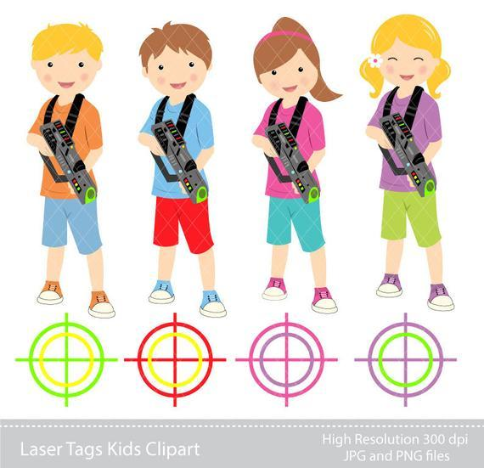 | Team-building games | Team-building games
08.50 - 10.00 |  |  | Cooking:  Mudpies  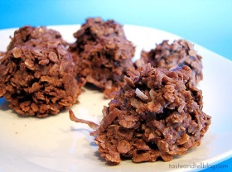  Board games | Scavenger hunt!
10.10 - 10.50 | Team-flag making
11.00 - 11.40 | Team-building games
11.50 - 13.00 | Lunch
13.10 - 14.30 | A) Physics: Parachute arrival  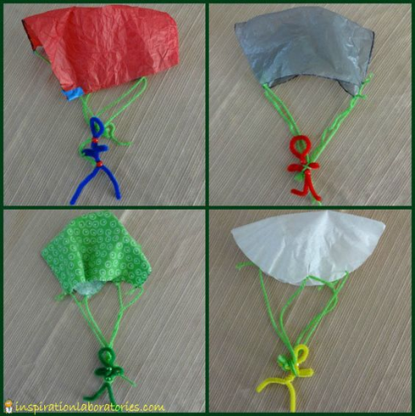  B) Art:  Amazon art | A) Biology: Tracking wild animals  B) STEAM:  My shelter  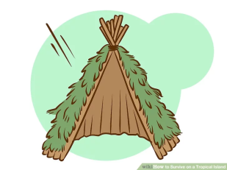 | A) Chemistry: Campfire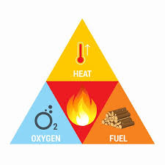  B) Unplug Coding:  Coding a map | Cinema  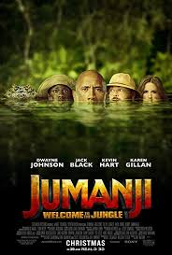
14.40 - 16.00 |  |  |  | Post-test and ceremony
16.00 | Hometime
【附件10】臺北市政府教育局109年度「邁向卓越學生英語夏令營」課程表
臺北市萬華區老松國民小學英語情境中心
Lao Song English Summer camp
時間 | 7月15日(三)  Wednesday | 7月16日(四)  Thursday | 7月17日(五)  Friday | 7月18日(六)  Saturday
 | 7月20日(一)  Monday | 7月21日(二)  Tuesday | 7月22日(三)  Wednesday | 7月23日(四)  Thursday
08:00  |  08:20 | Welcome  報到(穿堂)
08:30  |  09:10 | Opening Ceremony  開幕典禮* | Scavenger Hunt  尋寶遊戲 | Shapes  形狀 | Culture Center  Field Trip  鄉土教育中心  文化巡禮*  1.社會風俗  2.建築  3.交通  4.飲食文化
09:20  |  10:00 | Introduction  相見歡* |  | Indoor/Outdoor Games伸展時間
10:10  |  10:50 | Tour  環境巡禮* | Indoor/Outdoor Games伸展時間 | Baking  大廚上菜古早味*  1.百年糕點  2.食物與餐飲  3.衛生習慣
11:00  |  11:40 | Ice Breaker & Team Building  破冰之旅 | Color Splash  色彩迸發 |  | VR Restaurant Lesson  餐廳課程
11:40  |  13:00 | Lunch Break  午餐及午休時間*
13:00  |  13:40 | Rhythmic Fun  樂曲饗宴 | Friendship Bracelets  友誼手環 | Hotel Lesson  旅館課程 | Summer Vacation Movie  假日電影
13:45  |  14:25 | Board Game  桌遊活動 |  | iPad Art  創新藝術
14:30  |  15:10 | Story Time!  閱讀時間 | iPad Music  玩味音樂 | Let’s Go to the Circus!  童玩沙包 | Movie Worksheet  電影學習單
15:10  |  15:50 | Shopping Lesson  購物課程 |  | HAHA  瘋狂搶答 | Closing Ceremony  結業式*
15:50 | Time to Go Home! 歡樂賦歸

*為中師上課，其餘課程由外師授課，兩位中師均在場協助。

【附件11】臺北市政府教育局109年度「邁向卓越學生英語夏令營」課程表
臺北市士林區劍潭國民小學英語情境中心
Fun in the Sun
日期  時間 | 7月15日 星期三Wed.  7月20日 星期一Mon. |  | 7月16日 星期四 Thu.  7月21日 星期二 Tue. |  | 7月17日 星期五 Fri.  7月 22日 星期三 Wed. |  |  | 7月18日 星期六 Sat.  7月23日 星期四 Thu.
08:00 ~  08:20 | 報到 Welcome
08:30 ~  09:10 | Welcome/  Introduce Teachers/  Explain Rules/  Prizes  相見歡 |  | 08:30  |  08:50 | Stretching/Songs  Salsa Dancing  活力晨光組曲 |  | Stretching/Songs  Salsa Dancing  活力晨光組曲 | Stretching/Songs  Salsa Dancing  活力晨光組曲
 |  |  | 08:50  |  09:20 | Bowling Orientation  保齡球入門技巧 |  | Field Trip  Junior Survivor  生存遊戲  體驗冒險、競爭、刺激  培養團體合作的精神及  臨危的應變能力 | Summer Games  夏日運動會  陽光活力與競技
09:20 ~  10:00 | Ice Breaker Activities  破冰行動※ |  | 09:30  |  11:40 | Go Bowling  動感保齡  訓練肌耐力與平衡感  提升專注力與挫折忍耐力
10:10 ~  10:50 | Team Activities  (Two Teams)  任務編組  Make Team Name/ slogan/ cheers / poster  大顯身手
11:00 ~
11:40
11:40 ~  13:00 | 午餐 午休  Lunch Time
13:00 ~  13:40 | Scavenger  Hunt Orientation  尋寶教戰手冊 | Kids Yoga  兒童瑜珈  自信快樂與活力 |  |  |  | Field Trip  Junior Survivor  生存遊戲  體驗冒險、競爭、刺激  培養團體合作的精神及  臨危的應變能力 | Meditation  定●靜●安●樂 (2 groups)  情緒管理與提升專注力
13:45 ~  14:25 | Scavenger  Hunt  大地尋寶 | Fruit Salad Making  陽光沙拉製作 (2 groups)  健康活力食材實作 |  |  |  |  | Dance & Performance  勁舞四射
14:30 ~
15:10
Feedback & Reflection
回饋省思
Pack-up/Farewell
結業
15:10 ~  15:50 | Reflection and Journal  分享與回饋※ | Reflection and Journal  分享與回饋※ |  |  |  | Reflection and Journal  分享與回饋※
15:50 | 快樂返家 Back Home!

【附件12】臺北市政府教育局109年度「邁向卓越學生英語夏令營」課程表
臺北市內湖區大湖國民小學英語情境中心
Dahu Summer Camp
日期  時間 | 7月15日 (三)  Wednesday | 7月16日 (四)  Thursday | 7月17日 (五)  Friday | 7月18日 (六)  Saturday
 | 7月20日 (一)  Monday | 7月21日 (二)  Tuesday | 7月22日 (三)  Wednesday | 7月23日 (四)  Thursday
08:00  ｜  08:20 | 報到  Welcome
08:30  ｜  09:20 | Introduction & Pre-test  Group Picture  相見歡&前測  團體照 | Guess the number  終極密碼 | Charades  比手畫腳 | Playground time  活力時間
09:30  ｜  10:30 | Making friends  認識新朋友 | Let’s do sports!  大湖運動會 | Team A  Let’s make music 1  iPad:我是小樂手1  Team B  Café 1  歡樂咖啡廳1 | Team A  Let’s make music 2  iPad:我是小樂手2  Team B  Café 2  歡樂咖啡廳2
Introduction to STEAM
STEAM課程介紹
10:40  ｜  11:40 | Team A  STEAM – Art  藝術–巧手編織  Team B  STEAM – Technology  科技– iPad:我是製片家 | Team A  Café 2  歡樂咖啡廳2  Team B  Let’s make music 2  iPad:我是小樂手2 | Team A  STEAM – Science  科學–跳跳史萊姆  Team B  STEAM – Math  數學–尋寶遊戲 | Team A  STEAM – Math  數學–尋寶遊戲  Team B  STEAM – Science  科學–跳跳史萊姆
11:40  ｜  13:00 | 午餐 & 小憩  Lunch Break
13:00  ｜  14:00 | Team A  Café 1  歡樂咖啡廳1  Team B  Let’s make music 1  iPad:我是小樂手1 | Card games  卡牌遊戲 | Balancing & Board games  桌遊趣 | Expo!  成果驗收
14:10  ｜  15:40 | STEAM – Engineering  Magic cards  工程–神奇小卡 |  | Movie Time  大湖影城 | Review & Post-test  複習&後測
Team A
STEAM – Technology
科技–iPad:我是製片家
Team B
STEAM – Art
藝術–巧手編織
Cleaning & Packing
環境整理
Closing Ceremony
結業式
15:50 | Let’s go home!  快樂返家
STEAM – Science: Learn how to make slime 科學:學習如何製作史萊姆
STEAM – Technology: Make a video with Adobe Spark 科技:用Adobe Spark app做一個自己的影片
STEAM – Engineering: Design and make a “magical” card 工程:設計以及製作一個神奇小卡
STEAM – Art: Make a keychain ornament 藝術:製作鑰匙圈吊飾
STEAM – Math: Solve math puzzles to find the treasure 數學:用數學謎題來找到寶藏
【附件13】臺北市政府教育局109年度「邁向卓越學生英語夏令營」課程表
臺北市大安區古亭國民小學英語情境中心

Guting Elementary School
Summer Camp 2020 – “The Olympics”
Week 1  第一週 | 7/15 (三)  Wednesday, July 15th | 7/16 (四)  Thursday, July 16th | 7/17 (五)  Friday, July 17th | 7/18 (六)  Saturday, July 18th
Week 2  第二週 | 7/20 (一)  Monday, July 20th | 7/21(二)  Tuesday, July 21st | 7/22 (三)  Wednesday, July 22nd | 7/23 (四)  Thursday, July 23rd
0800-0820  (N&S) | Arrival and Opening Activities  集合(川堂) | Warm up  暖身
0830-0910  (J&L) | Ice breakers and Greetings  暖身 | Performance  Practice  成果發表練習 | Performance  Practice  成果發表練習 | Performance  Practice  成果發表練習
0920-1000  (J&L)  With N&S Help | Test and Grouping  分組 | Scenarios (情境): A) Building a city 城市建造 | Scenarios (情境): A) Sports  運動 | Scenarios (情境): A) Making Good Choices 做明智的選擇
1010-1050  (J&L) | Making Friends  最佳隊友 | Craft (勞作):  Presentation Presentation Poster 海報製作 | Craft (勞作):  Presentation Presentation Poster 海報製作 | Craft (勞作):  Presentation Presentation Poster  海報製作
1100-1140  (J&L)  With N&S  help | Craft (勞作):  Team Name, Flag & Slogan  隊伍成軍 | Scenarios (情境): B) Sightseeing in Japan日本觀光 | Scenarios (情境): B) Table Tennis 桌球 | Scenarios (情境): B) Sportsmanship Relay Race 接力
1140-1300  (N&S) | Lunch 選手能量補給站
1300-1340  (J&L) | Scenarios (情境): A) History of Olympics 奧運歷史 | Scenarios (情境): A) Gymnastics  體操項目 | Scenarios (情境): A) Injuries  運動傷害 | Evaluation  比賽成果
1345-1425  (N&S) | Board Game  桌遊時間 | Sing Time  歌唱時間 | Story Time  故事時間 | Feedback  感動分享時間
1430-1510  (J&L) | Scenarios (情境):  B) Flags of the World  各國國旗 | Scenarios (情境): B) Buying Tickets 購買入場券 | Scenarios (情境): B) All About Archery 射箭項目 | Performance  Practice  成果發表彩排
1510-1550  (J&L) With N&S help | Reflection time  回饋省思 | Reflection time  回饋省思 | Reflection time  回饋省思 | Performance &  Rewards  成果發表會
1550 N&S | Dismissal 充份休息，明日再戰
A=Joe B=Liesl N= Noelle S= Sebastian J=Joe L=Liesl

【附件14】臺北市政府教育局109年度「邁向卓越學生英語夏令營」課程表
臺北市中正區東門國民小學英語情境中心

 | 7/15 (7/21)  Day 1 | 7/16 (7/22)  Day 2 | 7/17 (7/23)  Day 3 | 7/20 (7/24)  Day 4
8:00-8:20 | 報到 Welcome to DEW!
8:30-9:10 | ※開幕式  * Welcome / Intro.  * Ice Breaker Activ  * Go over Ice Break | 舞動歡樂  -Limbo Dance | 當我們圈在一起  Lion on the Mt.  * Hula Hoop Relay  戶外教學  Field Trip –  Sports Center | 悅讀時光  - Shoe Relay  - Cross the  River
9:20-10:00 | ※相見歡  *Make Teams * Lion on the Mt.  * Pre-Test  * Table Pong  * Draw Team Flags | 冰棒涼夏趣  Popsicle Lesson |  | 奪寶奇謀  Scavenger Hunt
10:10-10:50 |  | 夏威夷風情  Pizza Lesson
11:00-11:40 | 手作好情誼  Friendship Bracelets | 火山大爆發  Science – Volcano |  | 司摩夾心餅  S’Mores
11:40-13:00 | 午餐&小憩  Lunch Break | 午餐&小憩  Lunch Break | 午餐&小憩  Lunch Break | 午餐&小憩  Lunch Break
13:00-13:40 | 運動大會  Sport Day | 風箏飛呀飛  Kites Lesson | 電影開麥拉  Movie Lesson | 電影開麥拉2  Movies_Part 2
13:45-14:25
 |  | 動手玩創意  Handmade Craft | 命運好好玩  Fortune Tellers  偷天任務  Recreational Activity  *Steal the Bacon
14:30-15:10 | 彩旗飄揚  四足籃球  * Paint Flags  * (Crab Walk Basketball) | 閃亮小子  Recreational Activity  * (Golden Child)  *Crab Walk  Basketball |  | 四足籃球  Recreational Activity  *Crab Walk Basketball
15:10-15:50 | 快樂日記  -Diary  -Points/Winner team | 快樂日記  *Diary  *Points/Winner team | 快樂日記  *Diary  *Points/Winner team | 快樂賦歸/結業式  *Post-test  *Fun Time-Farewell  *Closing Ceremony

